普通用户app界面：

1. 公告（详见维修人员公告）

我的申请（右上角有一个下拉按钮（全部，未接单，维修中，已完成，未完成），订单有四个状态 分别为 1：未接单 2：维修中 3：已完成 4：未完成 默认显示全部）

全部

|  |
| --- |
| Aaaaaaaaaa……（此处为问题的描述最多显示10个字符，点击右侧>>>查看详情）  >>> |
|  |
|  |

申请列表点击查看详情后，出现表格，与基本信息界面类似

|  |  |
| --- | --- |
| 维修项目 | 维修大项（维修细项） |
| 提交时间 |  |
| 工单状态 |  |
| 接单时间 |  |
| 维修人 |  |
| 完成时间 |  |
| 问题描述 |  |
| 满意度 |  |

未接单时工单状态处 写未接单 底部存在删除订单按钮  点击删除订单，会有弹框确认（如图1）

维修中时工单状态处 写维修中 底部存在订单完成 和 订单未完成 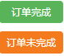两个按钮 ，点击会有弹框确认（如图2、 3）

已完成时工单状态处 写已完成 无按钮 在满意度所对应的框中出现可以评价的五个星星，点击会有弹框确认（如图4），并且评价完成后定格（比如说评价了5个星星，则定格在五个星星处，）

未完成时工单状态处 写未完成 无按钮

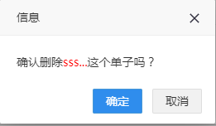

图1

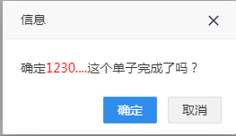

图2

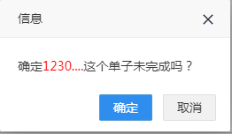

图3

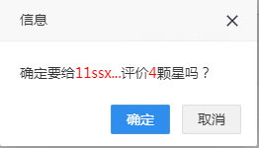

图4